**Дата:**  20.04.2022  **Урок:** ЯДС **Клас:** 1-В

**Вчитель:** Таран Н.В.

**Тема. Урок-екскурсія до водойми, яка розміщена у рідному краї. Опис водойми**

**Мета**: ознайомити дітей із природою рідного краю та видами водойм у їхній місцевості; пояснити важливе значення водойм для людини; визначити важливість чистоти довкілля; виховати любов та бережливе ставлення до природи.

**Хід уроку**

1. ***ОК* (організація класу)**

Створення позитивного психологічного клімату класу.

1. ***А*ктуалізація опорних знань**

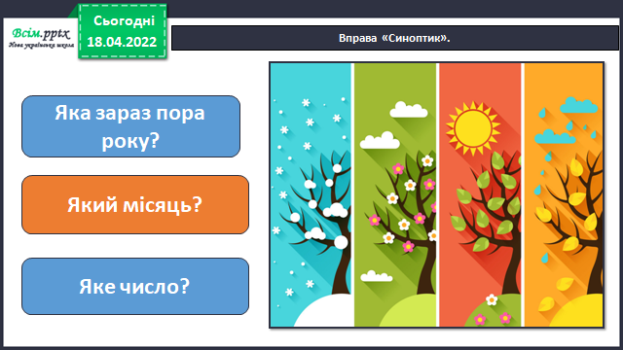

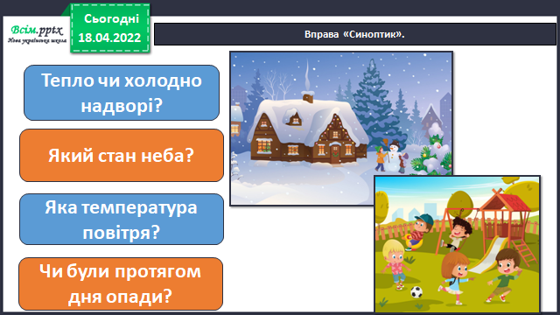

1. **ВНМ (вивчення нового матеріалу)**

**Відео екскурсія до водойми** [**https://www.youtube.com/watch?v=pdA_CZjLHrg**](https://www.youtube.com/watch?v=pdA_CZjLHrg)

**Опишіть водойму**

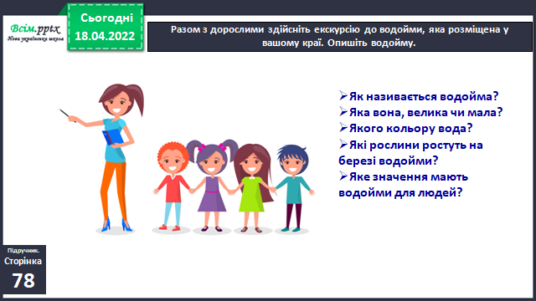

**ЗВ (закріплення вивченого)**

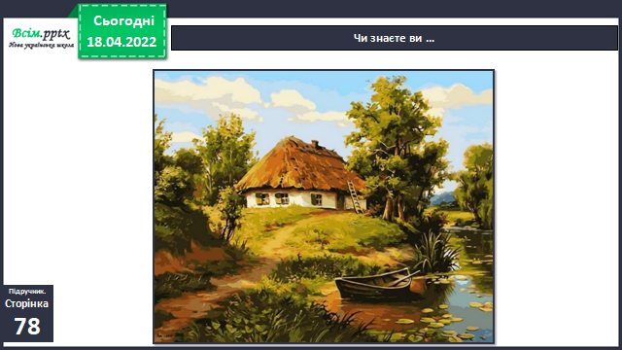

1. 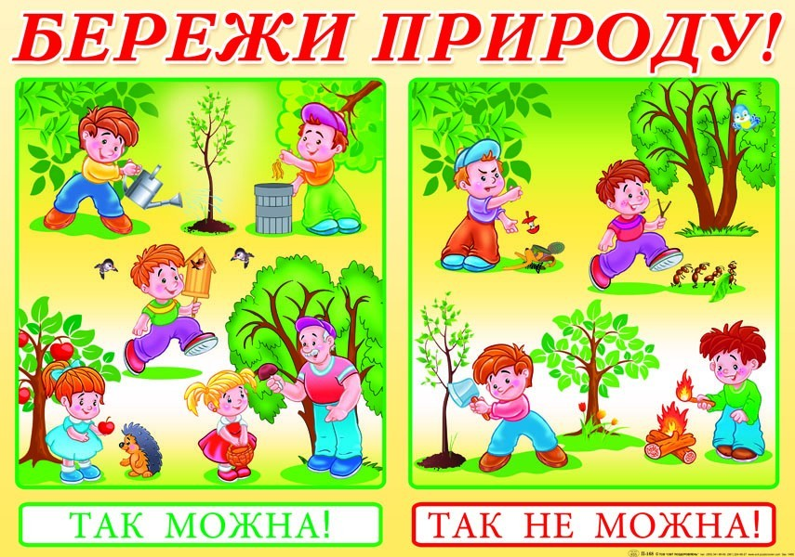**Рефлексія**